Национальный исследовательский университет «МЭИ»

Институт Радиотехники и электроники им. В.А. Котельникова

**Лабораторная работа № 1**

Измерение характеристик нагрузок на СВЧ.

Элементы волноводного тракта и схемы их замещения.

Бригада №5

Студенты: Жеребин В.Р.

Кагин И.И.

Калугин К.С.

Группа: ЭР-15-15

Москва

2018

В процессе выполнения работы изучаются:

* Методы измерения параметров двухполюсников СВЧ;
* Характеристики простейших элементов волноводного тракта и методы измерения параметров их эквивалентных схем;
* Методика использования измерительной линии для измерения сопротивления (проводимости) нагрузок на СВЧ;
* Применение круговой номограммы сопротивлений (проводимостей) для пересчета сопротивлений (проводимостей) из одного сечения линии в другое.

Экспериментальная установка собрана на прямоугольных волноводах, объектами измерений являются характеристики емкостных и индуктивных диафрагм в прямоугольном волноводе.

Измерения проводятся на частоте 10 000 МГц.

**Домашняя подготовка**

1. Рассчитать длину волны H10 в прямоугольном волноводе с размерами:

a=23 мм, b=10 мм на частоте 10 ГГц.

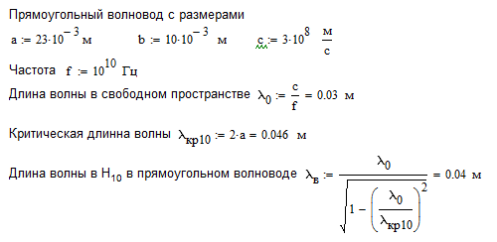

1. Рассчитать величины нормированной проводимости для нерегулярностей.

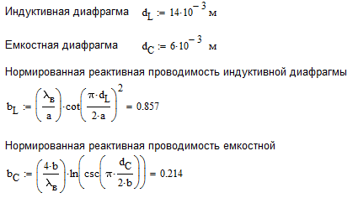

1. Построить функцию распределения модуля в фазы напряжения в длинной линии, нагруженной:

а) на согласованною нагрузку;

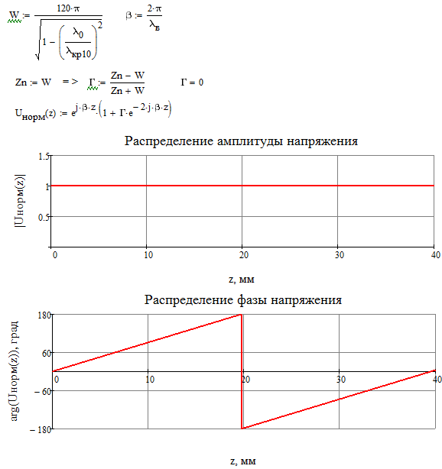

б) на нагрузку нулевого сопротивления (режим КЗ в сечении входа нагрузки);

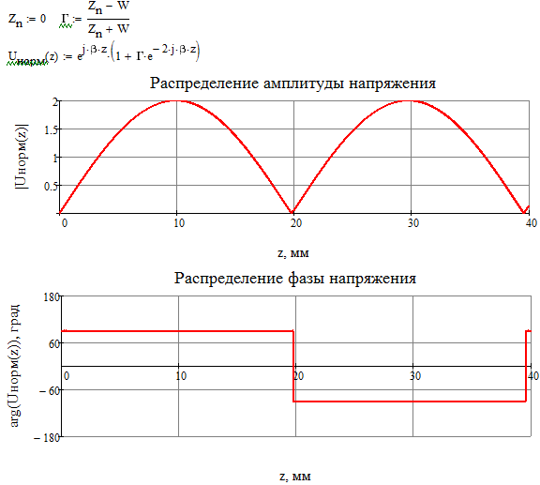

в) на нагрузку с бесконечным сопротивлением (режим ХХ в сечении входа нагрузки);

